Table of Contents
Shipment的操作 1
操作界面介绍 2
操作界面一 Shipment Detail页面 2
操作界面二 Item录入页面 3
操作界面三 关联Vendor Shipment界面 4
操作界面四 做调节发票界面 5
操作界面六 创建Claim 5
操作界面七 输入海运费等费用 5
操作界面八 输入中国内陆费用 6
操作方法介绍 6
将订单添加进Shipment 6
将订单里的Item添加进Shipment 7
做调节发票 8
创建Claim 11
输入海运费 12
输入中国国内各项费用 12

Shipment的操作
Shipment目前是储运部管理、跟踪出运订单的模块，根据订单类型不同，操作步骤会有所不同，具体如下：
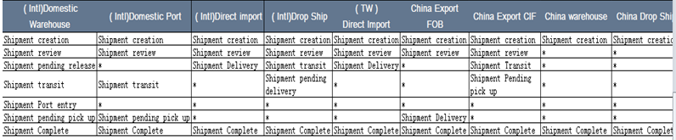

这里介绍操作步骤最全的（Intl）Domestic Warehouse的Shipment的操作。

操作界面介绍

操作界面一 Shipment Detail页面
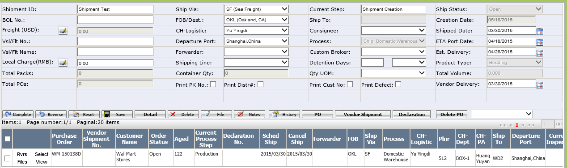字段解释：
- Shipment ID：Shipment 号，由用户按业务规则手动填写。
- BOL NO.:提单好，由用户手动填写。
- Freight：运费，用户输入装箱信息后，点铅笔按钮在打开的窗口中设置。
- Vsl/Flt No.:航次，由用户手动填写。
- Vsl/Flt Name：船名，由用户手动填写。
- Local Charge(RMB):国内产生的费用，点铅笔按钮在打开的窗口中设置。
- Total Packs:总装箱数，用户输入装箱信息后系统自动计算。
- Total Pos：总订单数，用户输入装箱信息后系统自动计算。
- Ship Via：运输方式，用户选择PO后从PO里带过来，用户也可以在选项里选择一个，选项由用户在General DataShip Via页面维护。
- FOB/Dest.：目的港，用户选择PO后从PO里带过来，用户也可以在选项里选择一个，选项由用户在EECProduction Resources—>General Data—>FOB Point页面维护。
- CH-Logistic:：订单出运操作人，用户选择PO后从PO里带过来，用户也可以在选项里选择一个，操作人信息由系统部维护
- Departure Port：始发港。用户选择PO后从PO里带过来，用户也可以在选项里重新选择一个。选项由用户在EECProduction Resources—>General Data—>Departure Port页面维护。
- Forwarder：货代，由用户在选项中选择一个。选项在EECProduction Resources—>General Data—>Forwarder页面维护。
- Shipping Line：船公司，由用户在选项中选择一个。选项在EECProduction Resources—>General Data—>Shipping Line页面维护。
- Detention Days：集装箱免费使用时间。用户先在EECProduction Resources—>General Data—>Shipping Line页面维护好，选择“Shipping Line”后，系统自动带过来。
- Container Qty：集装箱个数，用户输入装箱信息后系统自动计算。
- Print PK No.：是否在Ctnr Packing List上打印Pack No.。
- Print Distr#：是否在Ctnr Packing List上打印Distr#。
- Print Defect：是否在Ctnr Packing List上打印Defect。
- Print Cust No.：是否在Ctnr Packing List上打印Cust No。
- Current Step：Shipment的Step,用户点“Complete”来推进。
- Ship To.： 用户选择PO后从PO里带过来, 用户不能编辑。
- Process：用户选择PO后从PO里带过来,用户不能编辑。
- Ship Status：出运状态，系统根据Shipment Process Step的变化而自动生成，具体对应关系是：
Process Step | Ship Status
Shipment Creation | Open
Shipment Review | Open
Shipment Pending Release | In Transit
Shipment Transit | In Transit
Shipment Port Entry | Entry Process
Shipment Delivery | Received
Shipment Complete | Complete

- Consignee：收货人，由用户从选项中选择一个，选项系统部维护。
- Custom Broker：在目的港帮助清关的公司，由用户从选项中选择一个，选项由用户 在EECProduction Resources—>General Data—>Customer Broker页面维护。
- Creation Date：Shipment创建日期，系统自动生成。
- Shipped Date：出运时间。用户填进订单号后自动把订单里的日期带过来，用户可修改。
- ETA Port Date：预计到达目的港时间，用户填进订单号后自动把订单里的日期带过来，用户可修改。
- Est.Delivery：预计货物送达时间，用户填进订单号后自动把订单里的日期带过来，用户可修改。
- Product Type：产品类型，有2个选项 ：Bedding和Fabric。如果订单类型是Fabric,用户可以通过CSV文件把出运信息导进系统。如果是Bedding,用户则必须手动输入出运信息。
- Total Volume：总体积，用户输入装箱信息后系统自动计算。
- Vendor Delivery：工厂送货日期，对于SCM的订单（China CIF, China Export, China Drop Ship, China warehouse, China DI）该字段必填。默认Vendor Delivery=Ship date.

Button解释：
- Complete：将Shipment推进到下一步
- Reverse：将Shipment退回到上一步
- Reset：重置Shipment各项信息。
- Detail：点此Button输入各Item信息。
- File：上传文件。
- PO：点此Button把PO关联进Shipment
- Vendor Shipment：点此Button把工厂在VSS上做的Shipment文件导进来
- Declaration：点此Button 填入报关单号
- Delete PO：删除PO

操作界面二 Item录入页面
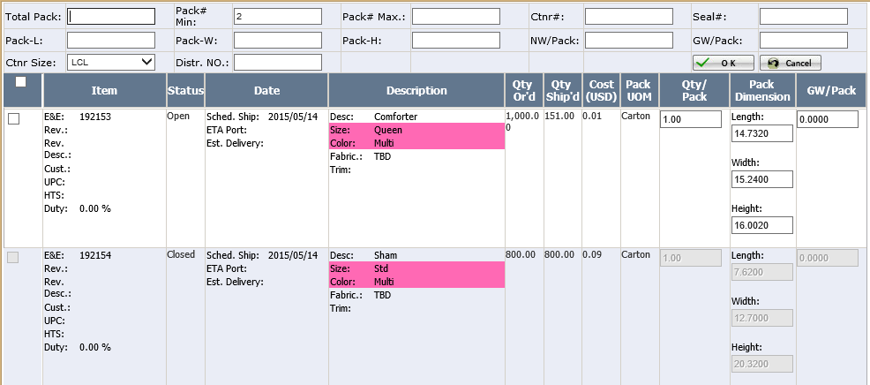

字段解释：
- Total Pack：所选Item的总件数。
- Pack# Min.：最小包装号，用户手动输入。
- Pack# Max.：最大包装号，系统会自动按公式Pack# Max=Total Pack+Pack# Min-1 计算。用户可更改。
- Ctnr#：集装箱箱号,用户手动输入
- Seal#：集装箱封号,用户手动输入
- Pack-L：纸箱长度，选择Item后从订单里带过来，用户可更改。
- Pack-w：纸箱宽度，选择Item后从订单里带过来，用户可更改。
- Pack-H：纸箱高度，选择Item后从订单里带过来，用户可更改。
- NW/Pack：产品净重，用户手动输入
- GW/Pack：产品毛重，选择Item后从订单里带过来，用户可更改。

操作界面三 上传文件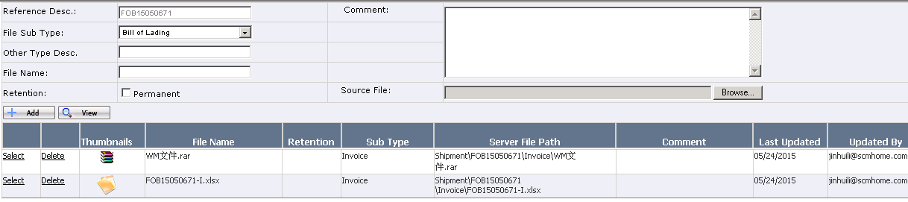字段解释：
- File Sub Type：文件类型，由用户从选项里选择一个，选项由系统部维护。
- Source File：文件来源，点旁边的“Browse”找出需要上传的文件，再点按钮“Add”上传。

Button解释
- Browse：点此按钮找出需要上传的文件。
- Add：找出需要上传的文件后，点此按钮上传。

操作界面三 关联Vendor Shipment界面
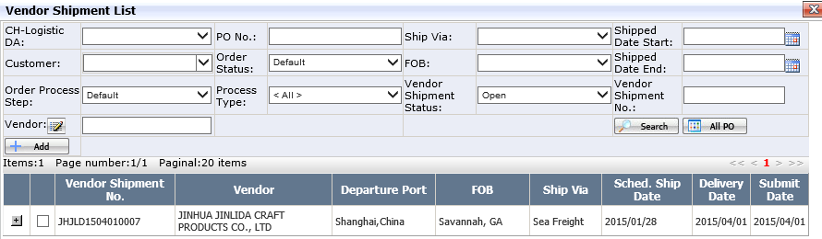

字段解释：
- Vendor Shipment NO.：工厂在VSS系统创建的Shipment所对应的Shipment No.
- Vendor Shipment Status：有2个选项，Shipped和Open， Shipped表示这个Vendor Shipment已经加进EEC Shipment, Open表示还没有加进。

操作界面四 做调节发票界面
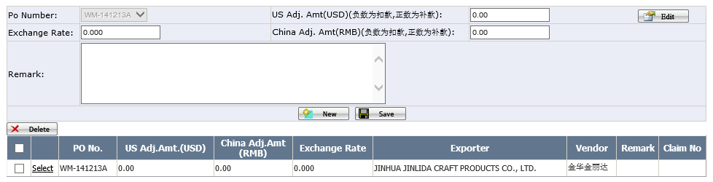
字段解释：
- US Adj.Amt(USD)：美金调节金额。
- China Adj.Amt(RMB)：RMB调节金额。

操作界面五 创建Claim
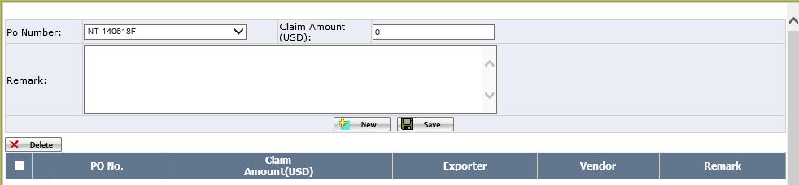

操作界面六 输入海运费等费用
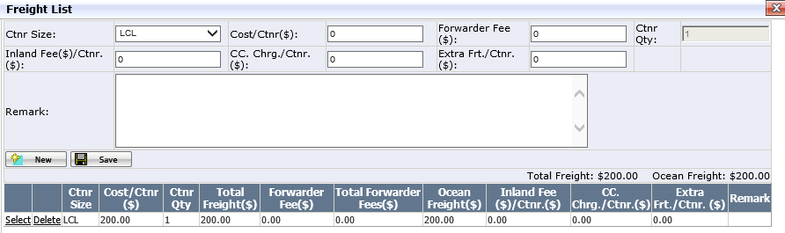
字段解释：
- Ctnr Size：集装箱箱型，由用户在选项中选择一个，选项由系统部维护。
- Cost/Ctnr($)：集装箱成本，由用户手动填入。
- Fowarder Fee（$）：货代操作费，由用户手动填入。
- Inland Fee($)：美国国内运输费。由用户手动填入。
- CC.Chrg/Ctnr.($)：美国海关清关费。由用户手动填入。
- Extra Frt./Ctnr.($)：额外费用，由用户手动填入。

操作界面七 输入中国内陆费用
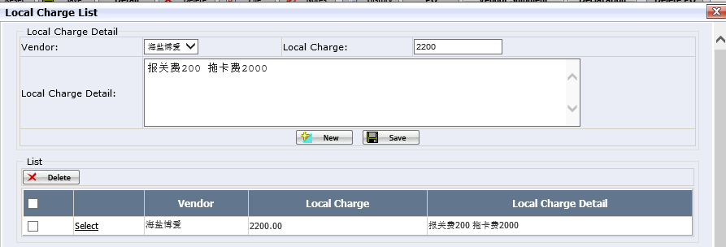

操作界面八 输入航运信息界面
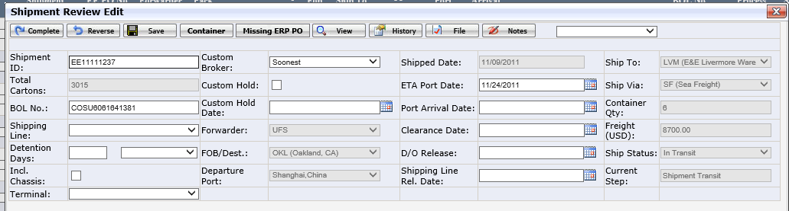
字段解释：
- Incl.Chassis：是否含托盘，如果Shipment 类型是“Domestic Warehouse”，系统自动打√，如果是其它类型，不打勾。用户可更改。
- Terminal：堆场，由用户选择，选项由用户在Production ResourcesGeneral DataTerminal页面维护。
- Custom Hold：是否被海关Hold。
- Custom Hold date：被海关Hold日期。
- Port Arrival Date：实际到港日期。
- Clearance Date：清关日期。
- D/O Release:发D/O日期。
- Shipping Line Rel.Date：船公司放行日期。

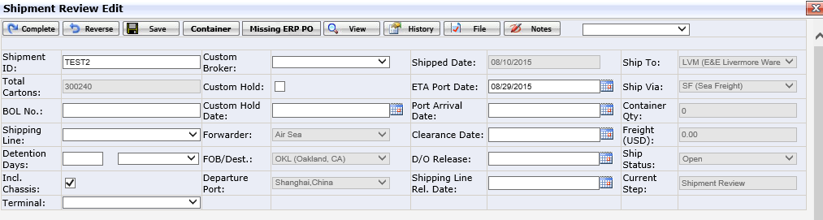

Button解释：
- Container：此Button用于打开维护集装箱还箱时间的页面。
- Missing ERP PO：点此Button查看这个Shipment里哪些订单没有上导到Macola.

操作界面九 集装箱还箱时间维护
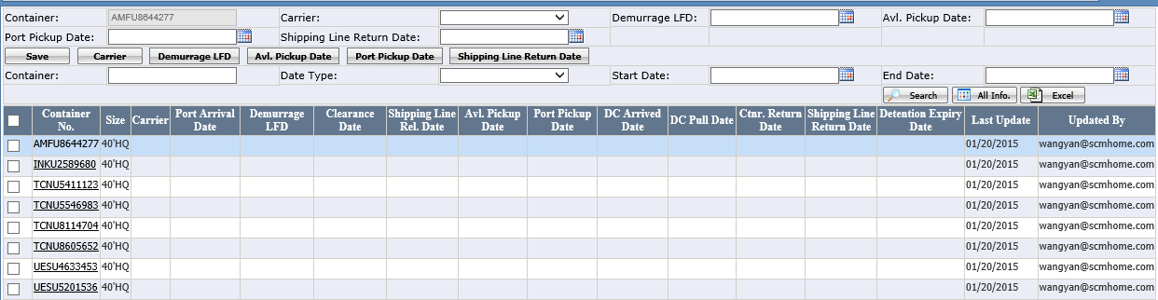
字段解释：
- Carrier:承运人，一般指美国负责把货物从港口运到仓库的卡车公司，由用户在选项里选择，选项由用户在MaintenanceShipping SettingCarrier页面维护。
- Demurrage LFD：最后提箱日。系统会根据Detention days和Port Arrival Date自动计算，用户可更改。
- Avl.Pickup Date：可以提箱日。用户手动填入。
- Port Pickup Date：实际提箱日。用户手动填入。
- Shipping Line Return Date：还箱日。用户手动填入。

Button解释：
- Carrier：点此Button可以批量给集装箱设置Carrier。
- Demurrage LFD：点此Button可以批量给集装箱设置最后还箱日。
- Avl.Pickup Date：点此Button可以批量给集装箱设置可以提箱日。
- Port Pickup Date：点此Button可以批量给集装箱设置实际提箱日。
- Shipping Line Return Date：点此Button可以批量给集装箱设置还箱日。

操作方法介绍

将订单添加进Shipment
用户打开“操作界面一”，输入“Shipment ID”点保存。Shipment就生成了。接着用户要将订单添加进shipment，有两种方法
第一种：用户在EEC里添加
在操作界面一,点“Po”button,在打开的页面中找出需要添加进来的PO.（这里选择订单类型是“Domestic Warehouse”的订单，点“Add”添加
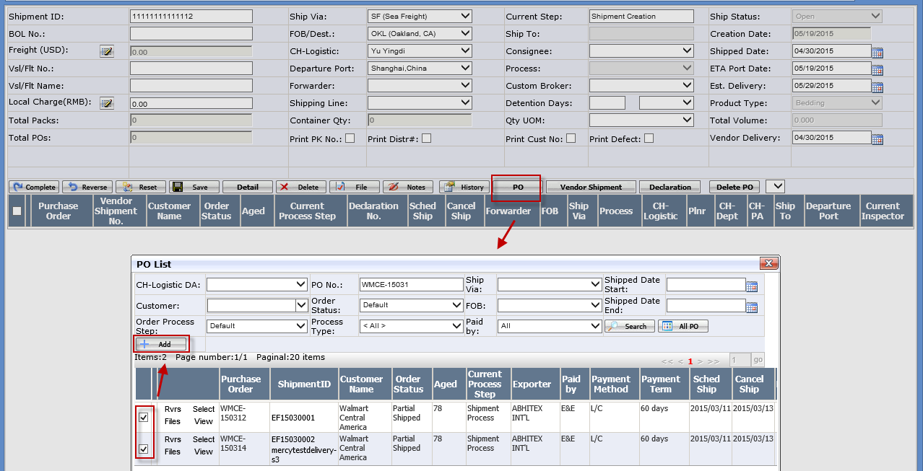
添加后有些订单信息会从订单带到Shipment里，成为Shipment的值，如Ship Via,Fob/Dest，Process等。另外添加过来的PO会显示在信息栏里,用这种方式添加的PO, “Vendor Shipment NO.”这一栏无值。
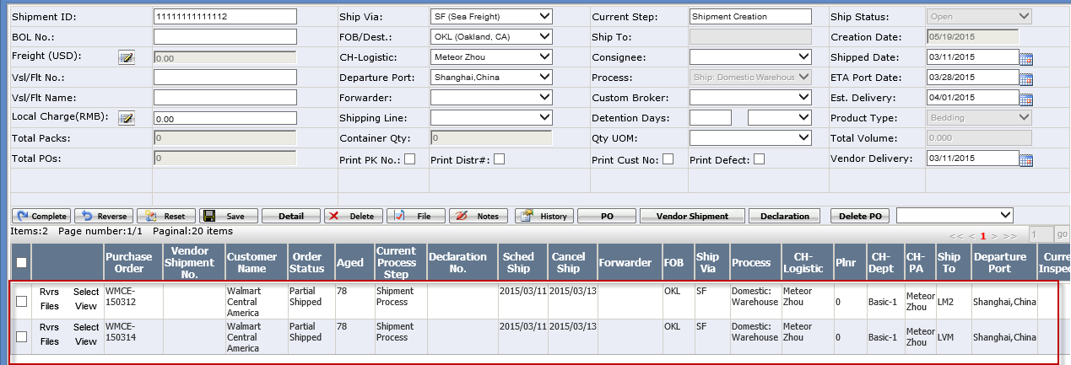

第二种：通过关联Vendor Shipment添加PO
在“操作界面一”点“Vendor Shipment”,打开“操作界面三”在打开的页面中找出需要关联的Vendor Shipment,点“Add”添加
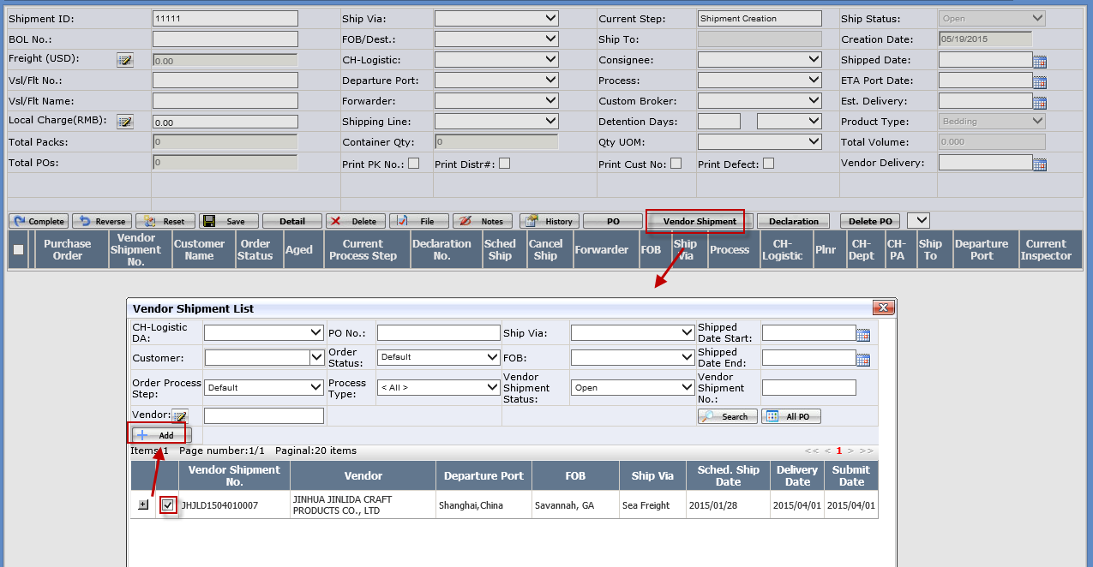

添加后，“Ship Via”,“Fob/Dest”，“Process”等这些订单信息也会带到Shipment，对应的PO也会在下面信息栏里。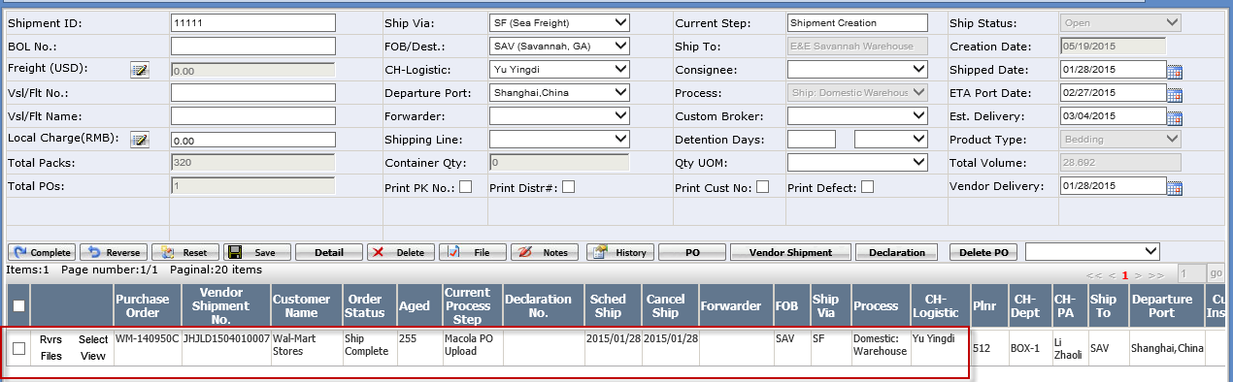

这两种办法的区别是：
第一种用户添加PO后还需要往Shipment里添加Item信息。
第二种由于工厂已经在VSS里做好Shipment，用户关联Vendor Shipment后，把Item信息也关联过来，所以不需要再添加Item信息。

将订单里的Item添加进Shipment
1在“操作界面一”点“Detail”,再在打开的页面中点“Select”—>“New”
进入“操作界面二”。在要编辑的Item前面打“√”， Item在订单里的长宽高和毛重会带到到编辑框中，用户对这些信息进行更新，补充。完成后点“OK”。
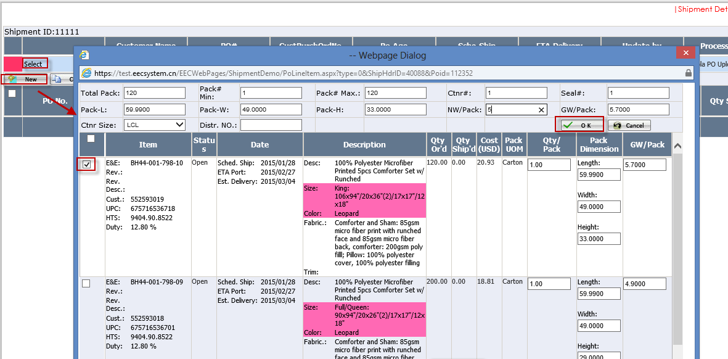
如果Shipped Qty>=Order Qty,这个Item在这里就不能再编辑了，系统会把这个Item移到表格的最下面，以便用户继续对另一条Item进行编辑。
如果Shipped Qty<Order Qty,用户可以继续添加这个Item的信息。）
完成后，用户再点“Select”就可以看到已添加Item的信息
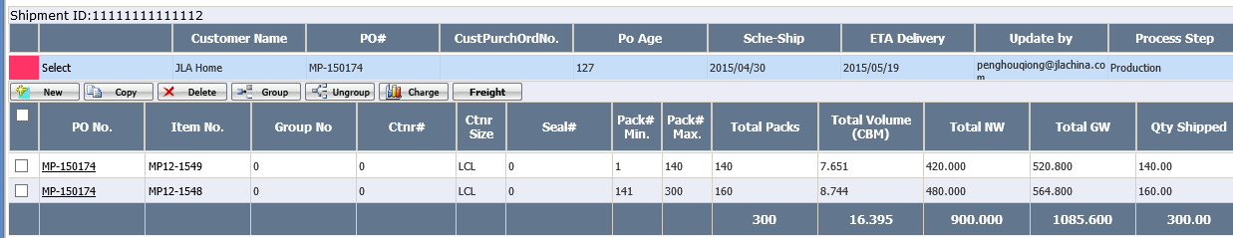

用户在“操作界面一”里，在Button旁边的下拉列表里，也可以选择文件格式来导出文件了：
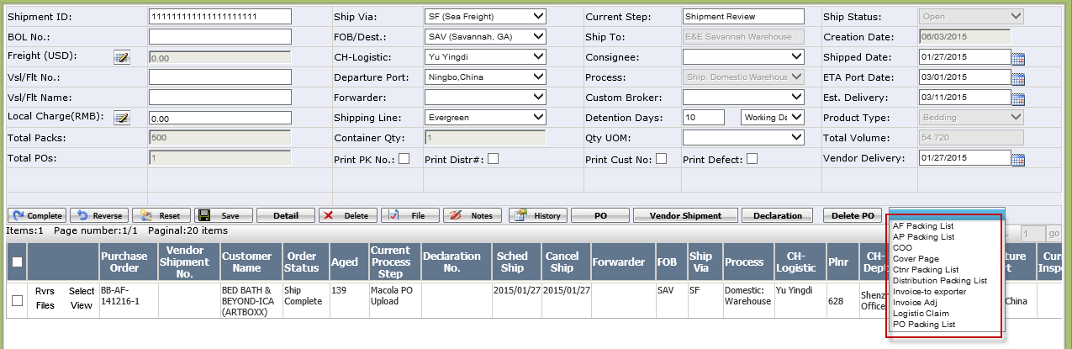

做调节发票
调节发票在“操作界面四”上做，通过点“操作界面一”上Button旁边的下拉列表里，选择“Invoice Adj”打开
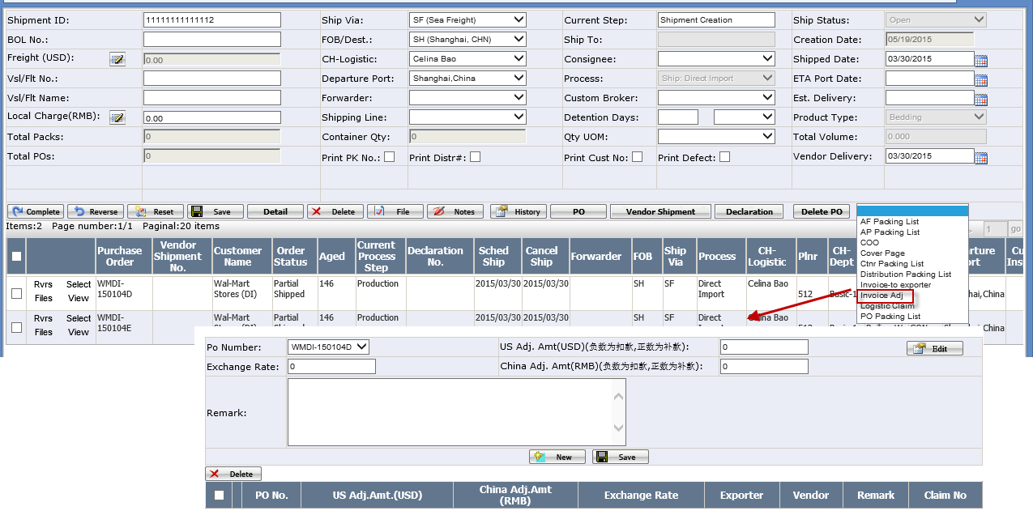
做调节发票有两种途径：
一、价格调整
先在字段PO Number里选择需要执行扣款的PO，再在US Adj.Amt(USD)里填入扣款金额，在Remark里输入备注，点Save即可,如下：
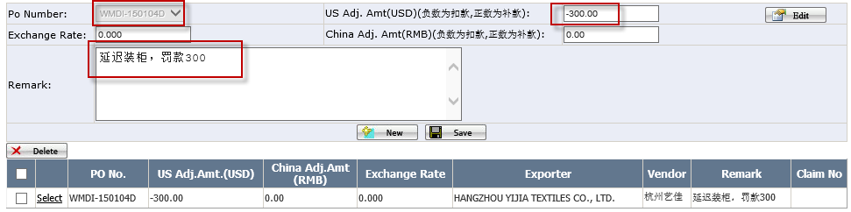
方法二 关联Claim
用户在操作界面四，点Save后，再点Edit,会弹出关联Claim页面：
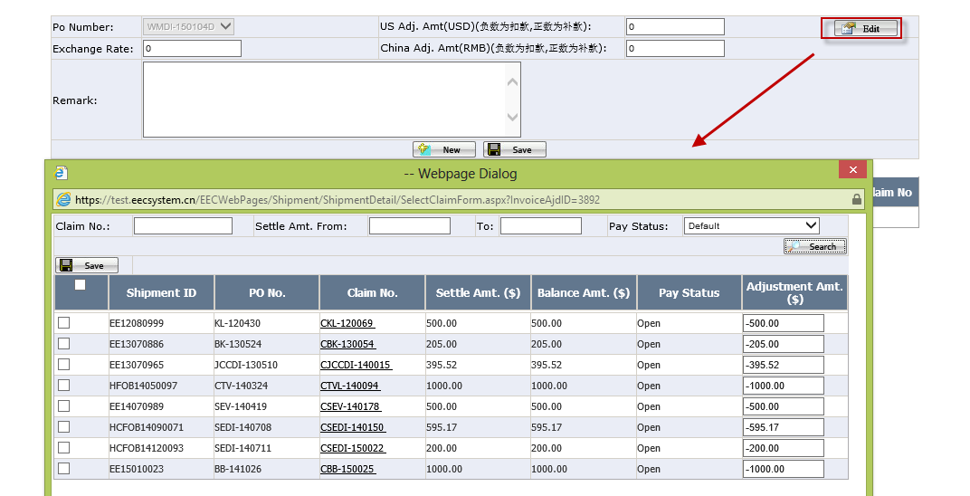
在以上页面中选择需要关联的Claim,可以更改“Adjustment Amt.”,然后点“Save”
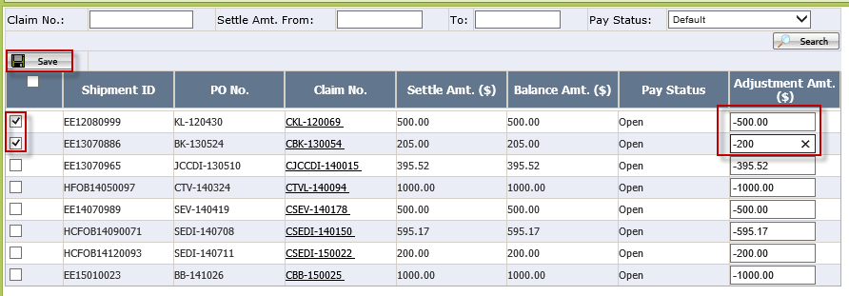
Save后Pay Status会变为“Paid”或“Partial Paid”

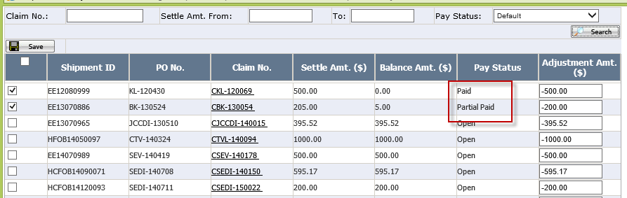

Claim No.也会显示在调节信息里：
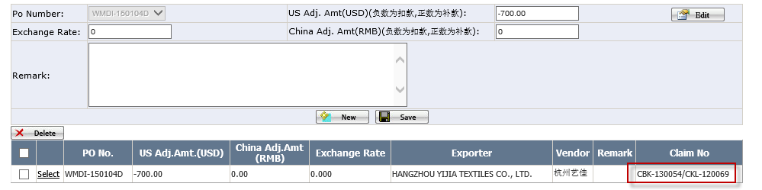

调节发票做好后，在导出发票的界面点“Invoice Adjustment”，如下：
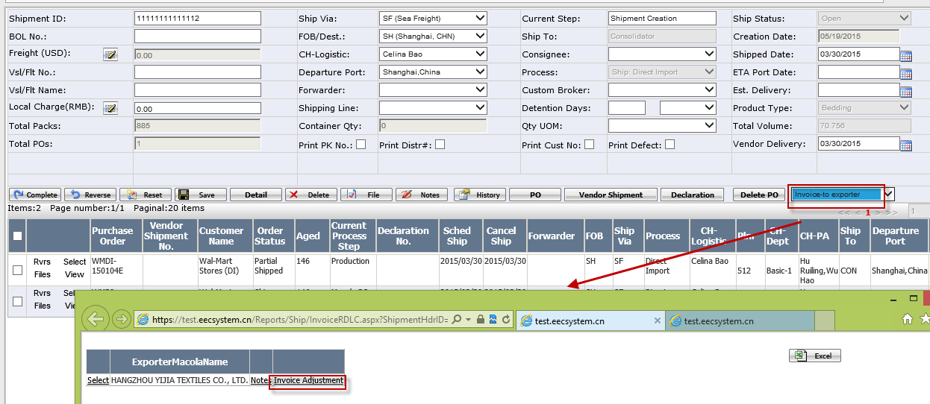

可以导出调节发票
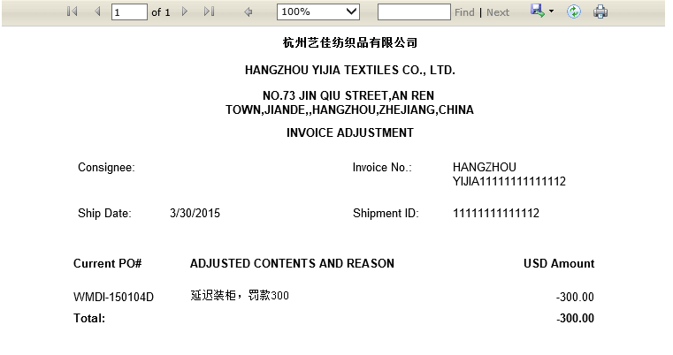

创建Claim
在“操作界面一”上Button旁边的下拉列表里，选择“Logistic Claim”，打开“操作界面五”
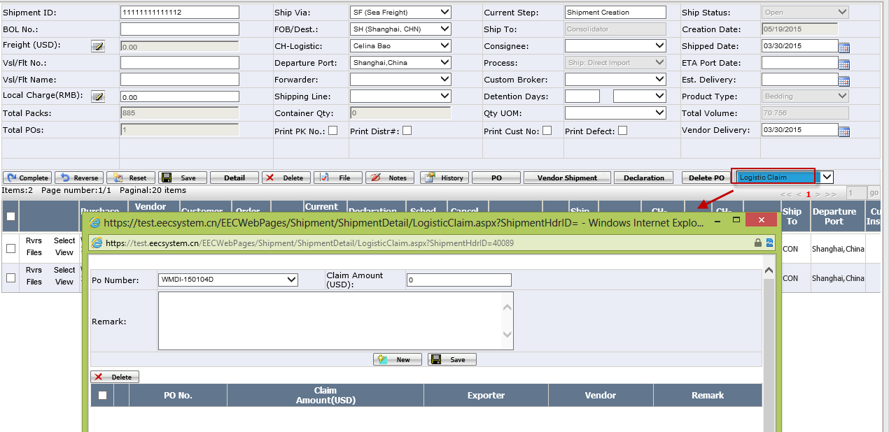
选择需要进行Claim的Po,填进Claim金额和Remark注释，保存即可。
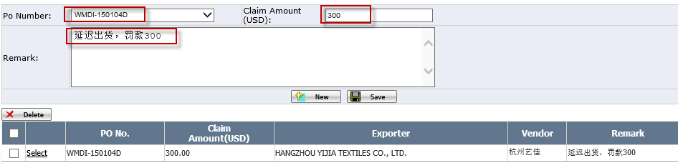

输入海运费
在操作界面一，点“Freight”,打开操作界面六。
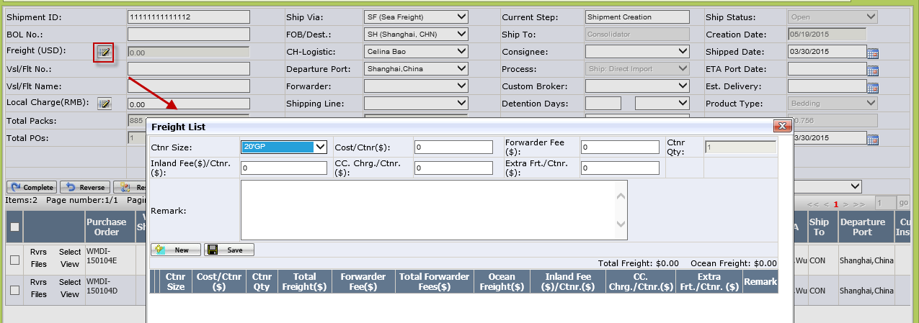

在这个界面针对各箱型输入各项费用，保存即可，保存后信息栏里就能看到了：
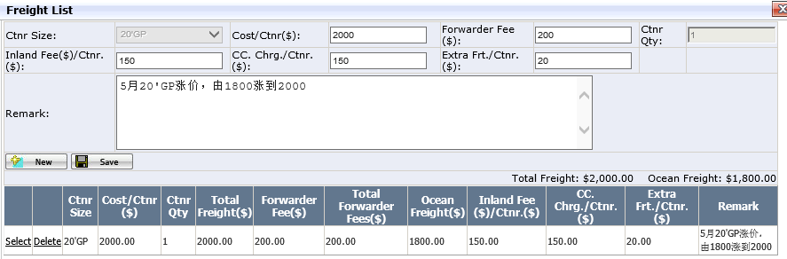

在“操作界面一”也能看到系统自动合计的总海运费。
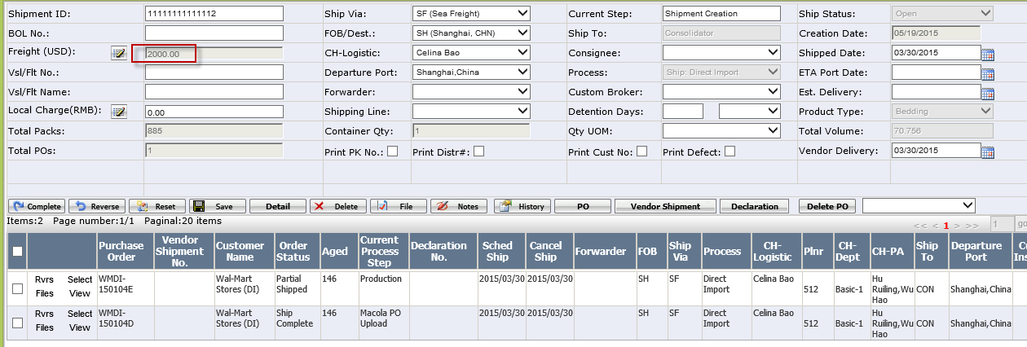

输入中国国内各项费用
在“操作界面一”点“Local Charge”,打开“操作界面七”。
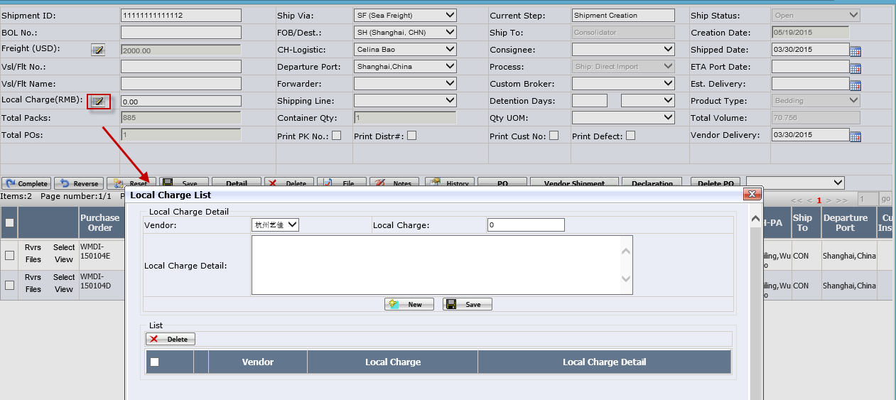

在打开的页面中选择要操作的工厂，填入费用和说明，保存即可。保存后信息栏里会体现费用信息。
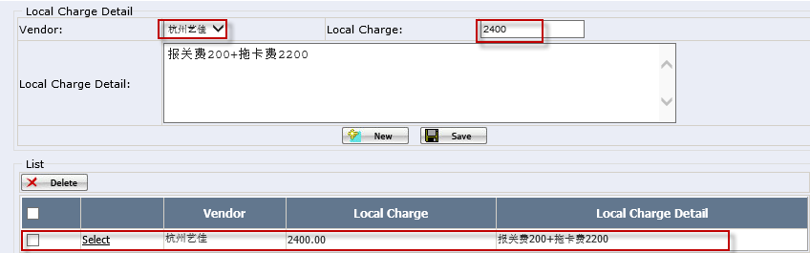

在“操作界面一”也能看到系统自动合计的国内各项费用：
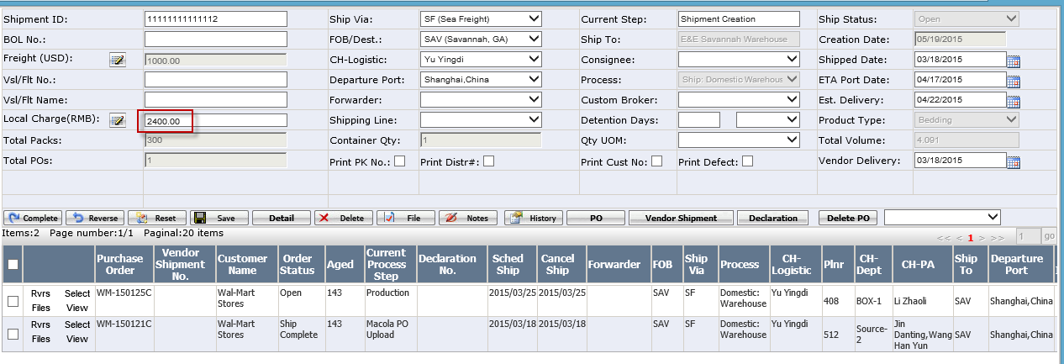

检查没有上导到Macola里的PO
用户在Logistic—>Review Shipment页面,选择订单，打开“操作界面八”，点Button“Missing ERP PO”,可以看到哪个订单没有上导到Macola.比如在“Test1”这个Shipment里，“II-141152-2”这个订单没有上导到Macola.
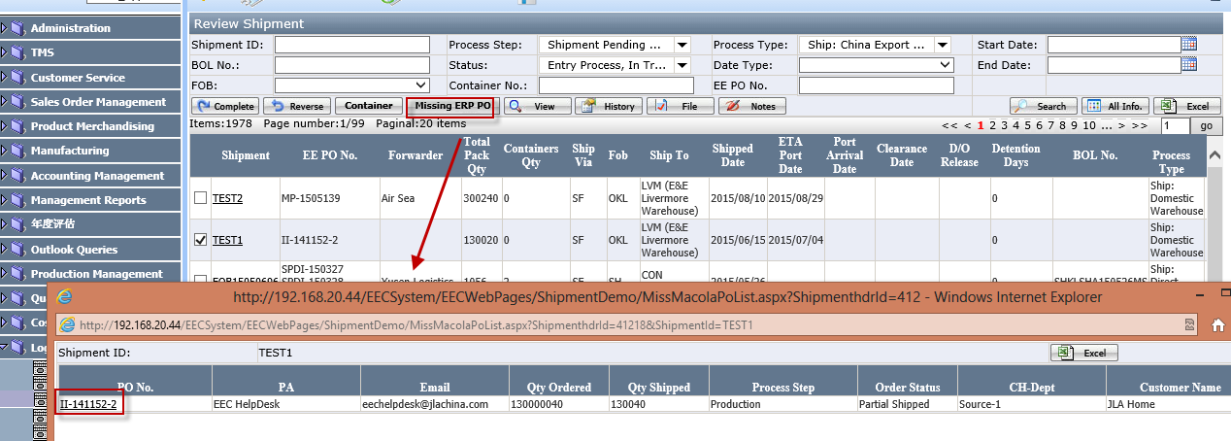

输入集装箱各种还箱日：
在“操作界面九”，点“Container”，打开“”，填入各种还箱时间，保存即可。

Shipment推进
点“Complete”将订单推进到下一步。
